助手可以做什麼
你被加進某人的活動，要在當天幫忙。你看得到什麼、看不到什麼，以及出發前該先確認的事。
2026-08-27 · https://offision.com/help/zh-hant/event-coordinator/what-an-assistant-can-do/
有人把你加進他的活動，擔任 助手。這是一份小而明確的工作：你是去替人簽到的。
你不需要知道這場活動是怎麼做出來的，也沒有人期待你去改任何東西。你需要的一切就是一個按鈕。
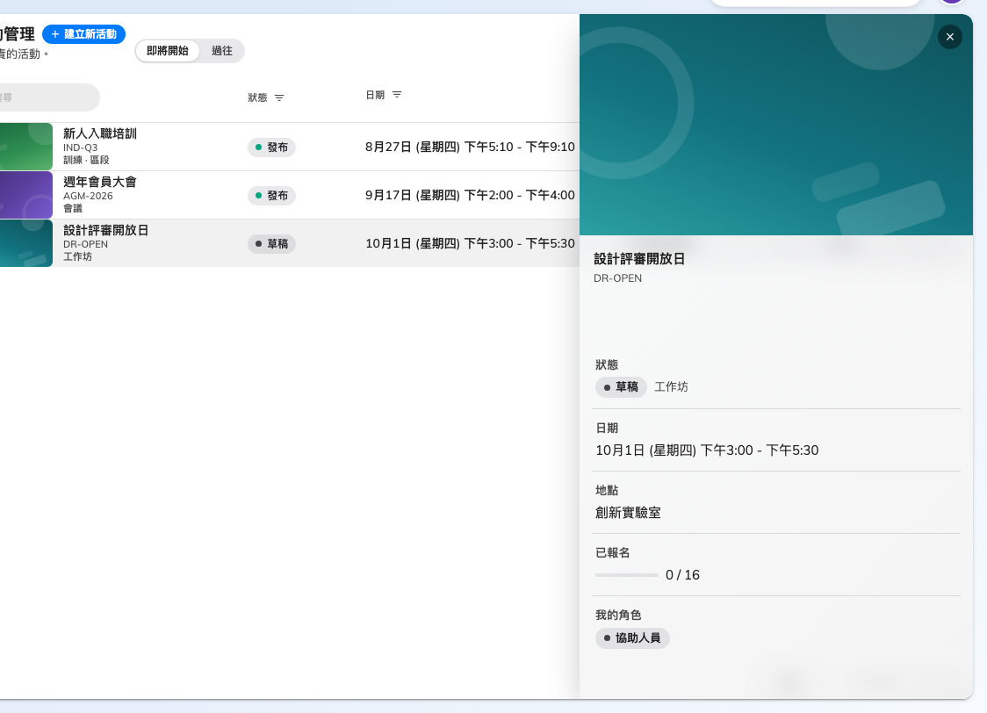
你協助的活動：看得到重點與自己的角色，但沒有編輯的入口。

你看得到什麼
活動、它在哪裡，以及有多少人報名了。刻意就只有這些 — 助手看不到那些人分別是誰，因為你不需要那份名單就能顧好門口。

你不能做什麼
你打不開編輯畫面、改不了任何細節、不能邀請任何人，也不能發布、暫停或取消這場活動。如果活動有什麼不對，告訴執行它的人；你這一側沒有可以修的東西。

你可以做什麼
打開活動，按 點名。那就是這份工作，寫在以助手身分點名。
在當天之前先確認你看得到它:
被加進一場活動，本身並不會給你進入應用程式活動頁面的方法 — 那取決於你自己的帳戶。如果你從來沒能打開過 活動，那你也看不到被加進去的那場活動。
現在就弄清楚，而不是等到門口。如果它不在，告訴主辦人：這要由管理員處理，不是你們兩個在當天能解決的事。

兩件值得知道的事
點名只在當天才會出現。 在那之前按鈕不在，而應用程式會說原因。那不是你的帳戶有問題。
你的簽到就是出席紀錄。 主辦人事後看到的數字，完全來自門口掃到的東西 — 所以一場沒有人替任何人簽到的活動，讀起來就像一場沒有人來的活動。

